Краткая презентация
наглядного дидактического пособия
1. Название пособия: Ролевой костюм по экологии «Северный край».
2. Район: Архангельская область, город Котлас
3. Образовательное учреждение: МБДОУ «Детский сад общеразвивающего вида № 14 «Искорка»
4. Участники: Гришук Людмила Николаевна, воспитатель; Пятаева Анжела Александровна, воспитатель; Собашникова Наталья Александровна, воспитатель.
5. Контактный адрес электронной почты: golyschеva.elvira@yandex.ru
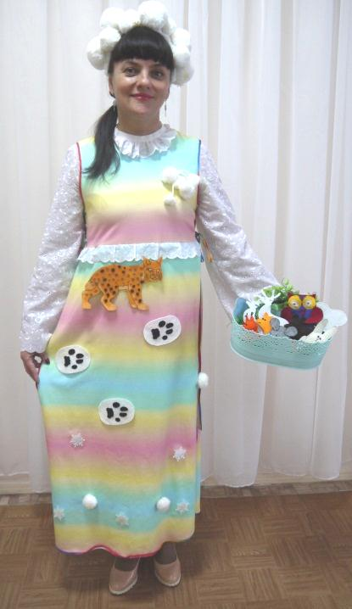
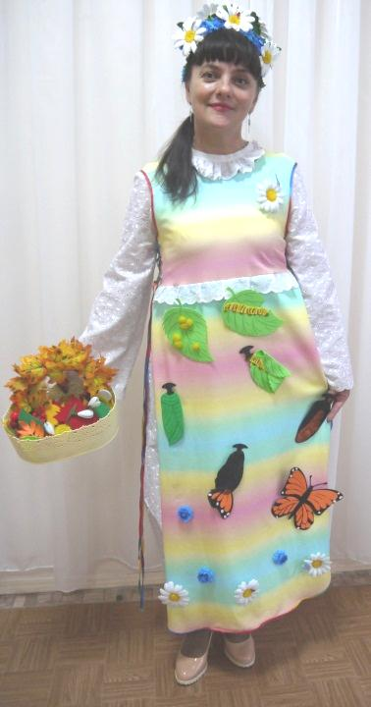
Контактный телефон 89009140745
6. Фото пособия:

7. Аннотация к пособию
- основные задачи:
1. Формировать, обобщать и
систематизировать знания детей
о флоре и фауне Архангельской
области.
2. Развивать познавательный
интерес, психические процессы,
взаимодействие в команде
сверстников в условиях
дидактической игры.
3. Воспитывать желание бережно
относиться к природе и охранять ее.
фото 1 фото 2

- возраст детей, на которых ориентированно пособие: 5-7 лет
- материалы, используемые для создания пособия: ткань из хлопка, фоамиран, синельная проволока, фетр, цветной мягкий пластик, мех, шерсть для валяния, готовые декоративные элементы.
-краткое описание пособия: пособие представляет собой ролевой костюм для взрослого (рубаха, фартук, венки по временам года), который включает в себя комплект дидактических игр: «Пищевые цепочки», «Доктора леса» и др. В комплект входят наборы: зверей, птиц, насекомых, рыб, растений Архангельской области. Фартук служит двухсторонним полем, на котором дети могут самостоятельно располагать объекты для предстоящей игры, викторины, исследования.
Например:
1. «По следам животных» (запись под фото 1)
Цель: Закрепление знаний у детей о внешнем виде животного и его следе
На фартуке располагаются следы животных, дети определяют след животного, описывают внешний вид животного, которому принадлежит след, и прикрепляют животное на фартук.
2. «Что сначала, что потом» (запись под фото 2)
Цель: Исследование эволюции животных.
Дети на одной и другой стороне фартука прикрепляют варианты этапов развития (эволюции) любого животного, проверяют друг друга. Если допущена ошибка - проводят исследование и доказывают.

